
01.02.2024
299-2024-01-05.С-49
Об утверждении проекта планировки части территории
д. Замараево Пермского муниципального округа Пермского края, включающей земельный участок
с кадастровым номером 59:32:3430001:823

В соответствии с частью 13 статьи 46 Градостроительного кодекса Российской Федерации, пунктом 2 статьи 7 Федерального закона от 14 марта 2022 г. № 58-ФЗ «О внесении изменений в отдельные законодательные акты Российской Федерации», пунктом 26 части 1 статьи 16, частью 5 статьи 28 Федерального закона от 06 октября 2003 г. № 131-ФЗ «Об общих принципах организации местного самоуправления в Российской Федерации», пунктом 29 части 1 статьи 5, пунктом 6 части 2 статьи 30 Устава Пермского муниципального округа Пермского края, с учетом протокола общественных обсуждений по проекту планировки части территории д. Замараево Пермского муниципального округа Пермского края, включающей земельный участок с кадастровым номером 59:32:3430001:823, от 29 декабря 2023 г., заключения общественных обсуждений по проекту планировки части территории д. Замараево Пермского муниципального округа Пермского края, включающей земельный участок с кадастровым номером 59:32:3430001:823, от 29 декабря 2023 г.
администрация Пермского муниципального округа Пермского края ПОСТАНОВЛЯЕТ:
1. Утвердить проект планировки части территории д. Замараево Пермского муниципального округа Пермского края, включающей земельный участок с кадастровым номером 59:32:3430001:823, согласно приложению к настоящему постановлению.
2. Настоящее постановление опубликовать в бюллетене муниципального образования «Пермский муниципальный округ» и разместить на сайте Пермского муниципального округа в информационно-телекоммуникационной сети Интернет (www.permokrug.ru).
3. Настоящее постановление вступает в силу со дня его официального опубликования.
4. Контроль за исполнением настоящего постановления возложить на начальника управления архитектуры и градостроительства администрации Пермского муниципального округа Пермского края, главного архитектора.
Глава муниципального округа В.Ю. Цветов

Приложение
к постановлению
администрации Пермского муниципального округа
Пермского края
от 01.02.2024 № 299-2024-01-05.С-49

ПРОЕКТ
планировки части территории д. Замараево Пермского муниципального округа Пермского края, включающей земельный участок с кадастровым номером 59:32:3430001:823

ШИФР 60-285.22-2023

Состав проекта
№ п/п | Наименование | Количество листов | Масштаб
1 | 2 | 3 | 4
ПРОЕКТ ПЛАНИРОВКИ ТЕРРИТОРИИ
Основная часть
Раздел I | Графическая часть
Раздел I | Чертеж красных линий | 1 | 1:1000
Раздел I | Чертеж границ зон планируемого размещения линейных объектов | 1 | 1:1000
Раздел II | Текстовая часть. Положение о размещении линейного объекта | - | -

I. Графическая часть.
Чертеж красных линий.
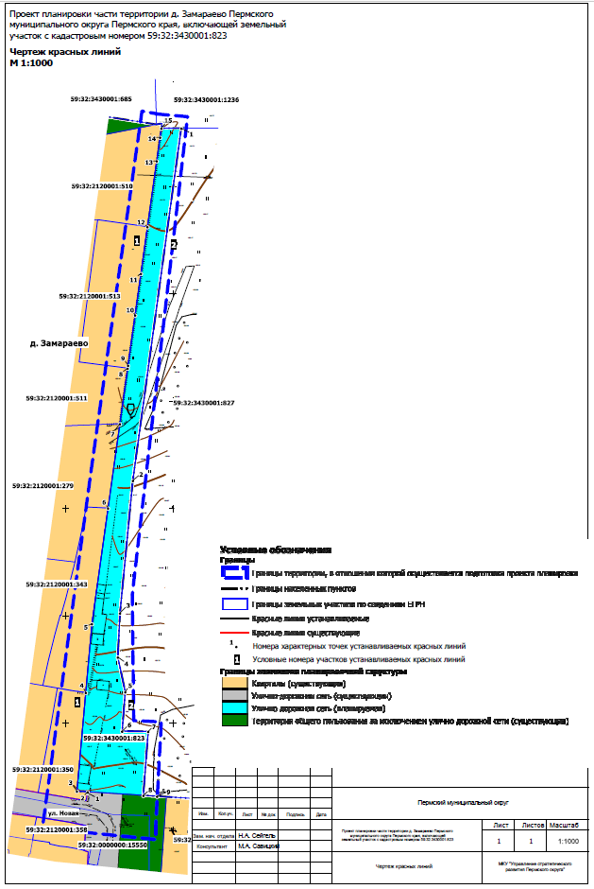
Чертеж границ зон планируемого размещения линейных объектов.
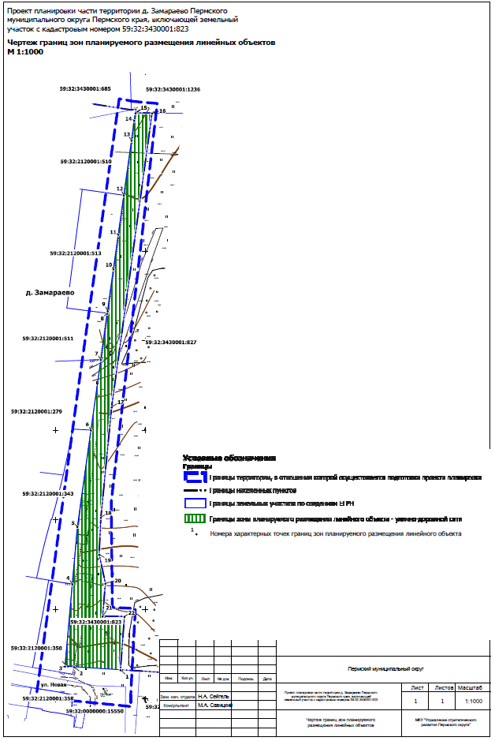
Приложение
к чертежу красных линий

Каталог координат характерных точек
1 участка красных линий
Система координат МСК-59
Обозначение характерных точек | Координаты, м
Обозначение характерных точек | Х | У
1 | 2 | 3
1 | 508967.58 | 2231860.18
2 | 508968.10 | 2231860.27
3 | 508968.42 | 2231855.27
4 | 509014.30 | 2231859.36
5 | 509046.36 | 2231862.22
6 | 509100.21 | 2231869.77
7 | 509139.51 | 2231875.29
8 | 509165.37 | 2231878.92
9 | 509166.66 | 2231879.10
10 | 509190.11 | 2231882.38
11 | 509209.45 | 2231885.10
12 | 509231.24 | 2231888.15
13 | 509261.91 | 2231892.46
14 | 509272.95 | 2231894.02
15 | 509277.14 | 2231894.61
Каталог координат характерных точек
2 участка красных линий
Система координат МСК-59
Обозначение характерных точек | Координаты, м
Обозначение характерных точек | Х | У
1 | 2 | 3
1 | 509277.11 | 2231903.89
2 | 509113.03 | 2231881.31
3 | 509051.37 | 2231875.30
4 | 509030.80 | 2231874.31
5 | 509014.65 | 2231877.79
6 | 508996.30 | 2231876.32
7 | 508996.19 | 2231888.47
8 | 508966.43 | 2231886.22
9 | 508966.02 | 2231892.64

II. Текстовая часть.

Наименование, основные характеристики и назначение планируемого для размещения линейного объекта, а также линейных объектов, подлежащих реконструкции в связи с изменением их местоположения
Проектом планировки территории предусмотрено размещение линейного объекта – улично-дорожная сеть в д. Замараево в пределах земельного участка с кадастровым номером 59:32:3430001:823, находящегося в частной собственности. В результате проектирования улично-дорожной сети в д. Замараево, участок с кадастровым номером 59:32:3430001:823 предстоит изъять для муниципальных нужд.
Изъятие земельного участка для муниципальных нужд предусмотрено пунктом 2 статьи 49 Земельного кодекса Российской Федерации.
Линейные объекты подлежащие реконструкции в связи с изменением их местоположения, отсутствуют.
Перечень и сведения о площади земельных участков, в отношении которых предполагается изъятие для государственных и муниципальных нужд
Таблица 1
Кадастровый № на чертеже | Адрес земельного участка | Вид разрешенного использования | Площадь | Категория земель | Объект, для которого изымается земельный участок
1 | 2 | 3 | 4 | 5 | 6
59:32:3430001:823 | край Пермский, р-н Пермский, с/п Фроловское, с.Фролы, Участок 2 | Под размещение предприятия по производству пищевых продуктов | 4000 | Земли сельскохозяйственного назначения | Улично-дорожная сеть в д. Замараево
Параметры улично-дорожной сети в д. Замараево приняты в соответствии с таблицей 11.4 СП 42.13330.2016. Свод правил. Градостроительство. Планировка и застройка городских и сельских поселений. Актуализированная редакция СНиП 2.07.01-89*, утвержденный Приказом Минстроя России от 30.12.2016 № 1034/пр.
Таблица 2
Параметры линейного объекта

№ | Параметр | Характеристика
1 | Наименование улично-дорожная сеть | Улично-дорожная сеть в д. Замараево
2 | Значение | местное
3 | Категория | местная улица
4 | Протяженность | 312 м
5 | Начальная точка | ПК0  Примыкает к ул. Новая
6 | Конечная точка | ПК4+312  Примыкает к участку с кадастровым номером 59:32:3430001:1236
7 | Населенные пункты, по территории которых проходит улично-дорожная сеть | д. Замараево
8 | Характер движения | двустороннее
9 | Расчетная скорость движения | 40 км/ч
10 | Количество полос движения | 2
11 | Ширина полосы движения | 3 м
12 | Ширина проезжей части | 6 м
13 | Наличие обочин | -
14 | Ширина обочины | -
15 | Наличие тротуара | -
16 | Ширина пешеходной части | -
17 | Тип дорожной одежды | переходный
18 | Покрытие | щебень
19 | Ширина полосы отвода | не менее 6 м
20 | Наличие линий движения общественного транспорта | -
21 | Наличие существующих остановочных пунктов общественного пассажирского транспорта | -
Площадь территории проектирования составляет 9982 кв.м.

Перечень субъектов Российской Федерации, перечень муниципальных районов, городских округов в составе субъектов Российской Федерации, перечень поселений, населенных пунктов, внутригородских территорий городов федерального значения, на территориях которых установлена зона планируемого размещения линейных объектов
Зона планируемого размещения линейного объекта – улично-дорожная сеть в д. Замараево расположена на территории д. Замараево Пермского муниципальный округа Пермского края.

Перечень координат характерных точек границ зон планируемого размещения линейных объектов
Таблица 3
Обозначение характерных точек | Координаты, м
Обозначение характерных точек | Х | У
1 | 2 | 3
1 | 508966.43 | 2231886.22
2 | 508968.10 | 2231860.27
3 | 508968.42 | 2231855.27
4 | 509014.30 | 2231859.36
5 | 509046.36 | 2231862.22
6 | 509100.21 | 2231869.77
7 | 509139.51 | 2231875.29
8 | 509165.37 | 2231878.92
9 | 509166.66 | 2231879.10
10 | 509190.11 | 2231882.38
11 | 509209.45 | 2231885.10
12 | 509231.24 | 2231888.15
13 | 509261.91 | 2231892.46
14 | 509272.95 | 2231894.02
15 | 509277.14 | 2231894.61
16 | 509277.11 | 2231903.89
17 | 509113.03 | 2231881.31
18 | 509051.37 | 2231875.30
19 | 509030.80 | 2231874.31
20 | 509014.65 | 2231877.79
21 | 508996.30 | 2231876.32
22 | 508996.19 | 2231888.47
1 | 508966.43 | 2231886.22

Перечень координат характерных точек границ зон планируемого размещения линейных объектов, подлежащих реконструкции в связи с изменением их местоположения
Линейные объекты подлежащие реконструкции в связи с изменением их местоположения, отсутствуют.

Предельные параметры разрешенного строительства, реконструкции объектов капитального строительства, входящих в состав линейных объектов в границах зон их планируемого размещения
В соответствии с пунктом 3 части 4 статьи 36 Градостроительного кодекса Российской Федерации действие градостроительных регламентов не распространяется на земельные участки, предназначенные для размещения линейных объектов и (или) занятые линейными объектами. Таким образом, определение предельных параметров застройки территории осуществляется в отношении объектов капитального строительства, входящих в состав линейных объектов. В границах проектирования отсутствуют объекты капитального строительства, входящие в состав линейных объектов, для которых требуется определение предельных параметров разрешенного строительства.

Информация о необходимости осуществления мероприятий по защите сохраняемых объектов капитального строительства, существующих и строящихся на момент подготовки проекта планировки территории, а также объектов капитального строительства, планируемых к строительству в соответствии с ранее утвержденной документацией по планировке территории, от возможного негативного воздействия в связи с размещением линейного объекта
Мероприятия по защите сохраняемых объектов капитального строительства, существующих и строящихся на момент подготовки проекта планировки территории в зоне планируемого размещения линейного объекта, не предусматриваются.

Информация о необходимости осуществления мероприятий по сохранению объектов культурного наследия от возможного негативного воздействия в связи с размещением линейных объектов
Объекты культурного наследия в границах зоны планируемого размещения линейного объекта отсутствуют.

Информация о необходимости осуществления мероприятий по охране окружающей среды
Для предотвращения негативных изменений и снижения неблагоприятного воздействия линейных объектов на окружающую природную среду и сохранения сложившейся экологической ситуации необходимо:
- рационально использовать природные объекты, соблюдать нормы и правила природоохранного законодательства;
- строго соблюдать технологию работ при реконструкции;
- не допускать нарушения прав других землепользователей, а также нанесения вреда здоровью людей, окружающей природной среде;
- не допускать ухудшения качества среды обитания объектов животного и растительного мира, а также нанесения ущерба хозяйственным и иным объектам;
- содержать в исправном состоянии хозяйственные сооружения и технические устройства;
- вести оперативный контроль экологического состояния территории;
- информировать в установленном порядке соответствующие органы государственной власти об аварийных и других чрезвычайных ситуациях, влияющих на состояние природной среды.
При проведении работ по реконструкции необходимо предусматривать следующие мероприятия:
- комплектация парка техники с силовыми установками, обеспечивающими минимальные удельные выбросы загрязняющих веществ в атмосферу, своевременное проведение планово-предупредительного ремонта автостроительной техники и автотранспорта;
- осуществление запуска и прогрева двигателей транспортных средств и строительных машин по утвержденному графику с обязательной диагностикой выхлопа загрязняющих веществ;
- организация контроля за неисправностью топливных систем двигателей внутреннего сгорания и диагностирования их на допустимую степень выброса загрязняющих веществ в атмосферу;
- проведение технического обслуживания контроля за выбросами загрязняющих веществ от строительной техники и автотранспорта, немедленная регулировка двигателей;
- устройство подъездных путей с учетом требований по предотвращению повреждения древесно-кустарниковой растительности, максимально используя элементы существующей транспортной инфраструктуры территории;
- соблюдение твердых границ отвода земель во временное и постоянное пользование в соответствие с нормами, технологически необходимыми размерами;
- соблюдение правил выполнения сварочных работ и работ с пылящими строительными материалами и грунтами;
- запрещение сжигания автопокрышек, резинотехнические изделия, изоляции кабелей и пластиковых изделий, мусора;
- соблюдение правил противопожарной безопасности;
- образуемые отходы должны организовано собираться и транспортироваться специализированным предприятием, имеющим лицензию по обращению с отходами, по договору на полигон твердых бытовых отходов;
- запрещение сжигания и закапывания отходов в грунт;
- своевременное заключение договоров на вывоз, утилизацию и размещения отходов.
При условии соблюдения санитарно-гигиенических норм загрязнение окружающей среды будет маловероятно.
Основные меры при дальнейшей эксплуатации объекта должны быть направлены на обеспечение соблюдения требований технологических регламентов, что позволит обеспечить экологическую безопасность природной среды и населения.

Информация о необходимости осуществления мероприятий по защите территории от чрезвычайных ситуаций природного и техногенного характера, в том числе по обеспечению пожарной безопасности и гражданской обороне
Мероприятия по защите территории от чрезвычайных ситуаций природного и техногенного характера, проведения мероприятий по гражданской обороне и обеспечению пожарной безопасности:
- вопросы инженерно-технических мероприятий гражданской обороны и чрезвычайных ситуаций по обеспечению устойчивой междугородной связи по кабельным и радиорелейным линиям, а также телефонной связи должны разрабатываться специализированными проектными организациями и ведомствами Министерства связи Российской Федерации.
- оповещение и информирование населения по сигналам гражданской обороны осуществляется на основании решения начальника гражданской обороны области, оперативной дежурной сменой органа управления гражданской обороны и чрезвычайных ситуаций одновременно по автоматизированной системе централизованного оповещения с помощью дистанционно управляемых электросирен (предупредительный сигнал «Внимание всем»), а также с использованием действующих сетей проводного вещания, радиовещания и телевидения независимо от ведомственной принадлежности и формы собственности, в соответствии с требованиями постановления Правительства Российской Федерации от 17 мая 2023 г. № 769 «О порядке создания, реконструкции и поддержания в состоянии постоянной готовности к использованию систем оповещения населения». Для привлечения внимания населения перед передачей речевой информации проводится включение электросирен и других сигнальных средств, что означает подачу предупредительного сигнала «Внимание всем».
- по этому сигналу население и обслуживающий персонал объектов (организаций) обязаны включить абонентские устройства проводного вещания, радиоприемники и телевизионные приемники для прослушивания экстренного сообщения.
В соответствии с постановлением Правительства Российской Федерации от 19 сентября 1998 г. № 1115 «О порядке отнесения организаций к категориям по гражданской обороне» и по показателям, введенным в действие приказом Министерства Российской Федерации по делам гражданской обороны, чрезвычайным ситуациям и ликвидации последствий стихийных бедствий России от 28 ноября 2016 г. № 632ДСП «Об утверждении показателей для отнесения организаций к категориям гражданской обороне», линейный объект – улично-дорожная сеть в д. Замараево является некатегорированным по гражданской обороне объектом.
Согласно СП 165.1325800.2014. Свод правил. Инженерно-технические мероприятия по гражданской обороне. Актуализированная редакция СНиП 2.01.51-90, утвержденному и введённому в действие Приказом Минстроя России от 12.11.2014 № 705/пр, Пермский край не попадает в зону светомаскировки, соответственно и линейный объект не находится в зоне обязательного проведения мероприятий по светомаскировке.

